DIVULGAÇÃO DO SABER GEOGRÁFICO E CARTOGRÁFICO NO ENSINO MÉDIO E SUPERIOR

José Carlos DANTAS
Antônio Carlos Brito Vital COSTA
Richarde Marques da SILVA

RESUMO
O presente trabalho está inserido no projeto “Divulgação do Saber Geográfico e Cartográfico no Ensino Básico e Superior” do Programa de Licenciatura – PROLICEN da Universidade Federal da Paraíba, desenvolvido pelo Departamento de Geociências do Centro de Ciências Exatas e da Natureza, visando a disseminação do conhecimento geográfico no ensino básico e superior a partir da Cartografia. Sabendo que a Cartografia é uma ciência que está presente no dia-a-dia das pessoas, seja na hora de se orientar por meio de GPS ou até mesmo ao traçar rotas para fazer viagens, se faz necessário obter uma fundamentação teórica que auxilie numa utilização mais eficaz de suas ferramentas, como também preencher possíveis assuntos que passam despercebidos no ensino da Geografia, principalmente em se tratando da educação básica. A metodologia utilizada para o desenvolvimento do trabalho pautou-se em revisão bibliográfica, utilização de softwares para a construção e aplicação das aulas e resolução de exercícios de fixação juntamente com os alunos. Os resultados alcançados podem ser observados através de uma melhor compreensão do conteúdo de Cartografia (teoria e prática) por parte dos alunos das escolas da rede pública de ensino, onde foram ministradas as aulas, assim como também uma preparação para eventuais vestibulares ou concursos.

Palavras-chaves: Cartografia, Geografia, Ensino Básico e Superior.

INTRODUÇÃO
Com o avanço da tecnologia, novas ferramentas vêm sendo criadas (e outras aprimoradas) com o intuito de facilitar as atividades desenvolvidas pelo homem. As dificuldades outrora enfrentadas estão sendo rompidas em virtude do processo de evolução da ciência. A Cartografia insere-se nessa dinâmica como peça fundamental em se tratando de se orientar, localizar e espacializar determinada área, como também “constitui-se numa das principais ferramentas usada pela humanidade para ampliar os espaços territoriais e organizar sua ocupação” (SOUZA e RIOS, 2009, p. 32). Ora, se no passado para delimitar uma área ou localizar um ponto no espaço levava algumas horas, hoje essa atividade é executada facilmente em poucos minutos com apenas cliques de “mouse”.
Sem esquecer seu valor educacional, a Cartografia proporciona ao aluno conhecer uma gama de elementos que irão lhe servir tanto no seu aprendizado, ou até mesmo em sua escolha profissional, quanto no seu cotidiano. Porém, existem certas dificuldades enfrentadas no ensino da Geografia, a partir da Cartografia, que refletem na “dificuldade que muitos alunos sentem de se orientarem e se deslocarem no espaço, o que demonstra a falta de conhecimentos cartográficos básicos, imprescindíveis para o processo de ensino e aprendizagem da Geografia escolar” (CAMARA e BARBOSA, 2012, p. 87).
Dessa forma, se faz necessário a implementação de medidas que venham a contribuir com o ensino da Geografia, fazendo da Cartografia uma ciência que gere interesse ao aluno e que lhe sirva de ferramenta para o desempenho de determinadas atividades. Com esse intuito, o objetivo desse trabalho é proporcionar ao aluno do ensino básico e superior conhecer e compreender o estudo da Cartografia (evolução e fundamentação teórica) e suas aplicações, como construção de mapas, localização de pontos, delimitação de áreas, entre outras inúmeras funções.

DESCRIÇÃO METODOLÓGICA
A metodologia empregada para a elaboração deste trabalho partiu de levantamento bibliográfico sobre o conhecimento cartográfico quanto o ensino da Cartografia. Posteriormente, foi elaborado material didático sobre técnicas cartográficas e Sistema de Posicionamento Global (GPS), para fortalecimento do ensino/aprendizado de Geografia.
Visando tornar a aula mais dinâmica foram utilizadas Cartas Topográficas com o intuito de despertar o interesse dos alunos sobre o tema, praticando a leitura e a interpretação de cartas e mapas. No final das aulas, foi feito a aplicação e resolução de exercícios junto com os alunos, a fim de ajudá-los a ter uma melhor compreensão do assunto abordado em sala de aula.

RESULTADOS
Nos resultados obtidos até aqui estão a realização de aulas de conteúdo teórico-prático sobre Cartografia, ministradas em três aulas com carga-horária de 45 minutos. Essa etapa do projeto teve por objetivo fortalecer os conteúdos já conhecidos sobre uso de técnicas da Cartografia nas aulas de Geografia para alunos do ensino básico que fazem parte da rede municipal de ensino.
As aulas consistiram de apresentações teórico-práticas abordando assuntos específicos de Cartografia, como a representação da escala, os sistemas de coordenadas, fuso horário, entre outros conteúdos básicos que venham servir de alicerce para um melhor entendimento dessa ampla ciência.

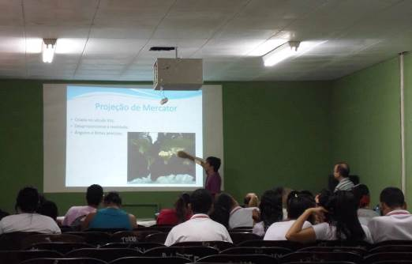
Figura 1. Aula ministrada para alunos da Escola Professora Olivina Olívia

Para deixar a aula mais didática e dinâmica utilizou-se como exemplo para as explicações Cartas Topográficas, que serviram para despertar um maior interesse nos alunos e também para fixar os elementos da teoria na prática, ou seja, na leitura da própria carta (lê-se mapa). Buscando uma melhor avaliação do conhecimento com os alunos da escola, foram aplicados exercícios de fixação junto com os mesmos. A Figura 3 mostra uma questão integrante do exercício de fixação elaborado pela equipe do projeto do Prolicen 2013 e aplicado aos alunos da Escola Professora Olivina Olívia. Esses exercícios serviram para esclarecer dúvidas e para praticar a resolução de questões referentes a futuros exames e/ou provas que esses alunos possam se submeter.

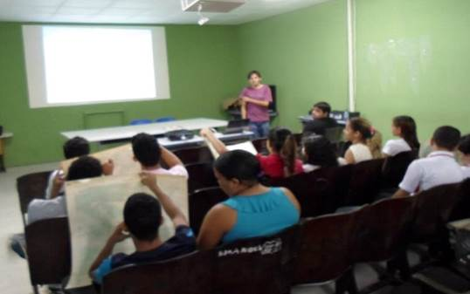
Figura 2. Alunos acompanhando as explicações através das Cartas Topográficas

Exercício de Fixação
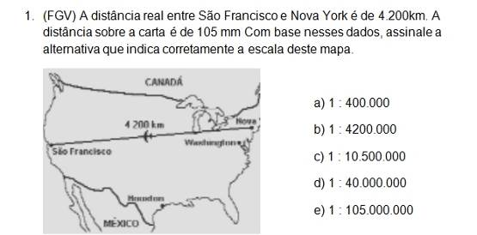
Figura 3. Questão integrante do exercício aplicado aos alunos

Os resultados referentes a divulgação do saber geográfico e cartográfico no ensino superior se deu a partir da elaboração de material bibliográfico sobre Geodésia, Sistema de Posicionamento Global - GPS, e Cartografia Digital, para alunos do curso de Graduação em Geografia da UFPB. Após a elaboração do material bibliográfico sobre conteúdo didático sobre teorias e aplicações do GPS na Ciência Geográfica (Figura 4), foram realizados dois cursos de capacitação para alunos do curso de Geografia, com carga-horária de 10 horas-aula. Nos dois cursos de capacitação foram inscritos 18 alunos e ao final de cada capacitação, os alunos realizaram um exercício prático (Figura 5).

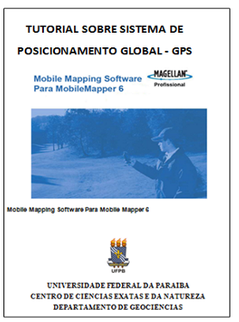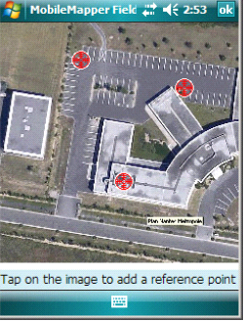

Figura 4. Capa da apostila sobre GPS
Figura 5. Imagem retratando uma aplicação do GPS

CONCLUSÃO
Assim, com base no que foi apresentado neste trabalho e nas experiências adquiridas no decorrer do projeto, conclui-se que se torna indispensável a realização de projetos que visem dar suporte aos professores da rede pública de ensino, com o intuito de melhor a qualidade da educação das escolas públicas.
Este projeto reproduz esta lógica de auxílio à esses professores ao modo que se utiliza de discentes da universidade para aprofundar conteúdos de Geografia, e mais especificamente de Cartografia, para alunos que ainda possuam possíveis dificuldades acerca de determinados assuntos integrantes dessa abrangente ciência que é a Geografia. Por fim, se espera que a metodologia empregada até aqui tenha satisfeito os alunos contemplados com as aulas deste projeto e que tenham servido para preencher as possíveis lacunas existentes na fundamentação teórica desses (alunos), ou até mesmo que possam lhe ter gerado interesse em aprofundar seus conhecimentos nessa área.
REFERÊNCIAS

CAMARA, Camila de Freitas; BARBOSA, Maria Edivani Silva. Abordagem cartográfica no ensino de Geografia: reflexões para o ensino fundamental. Revista de Ensino de Geografia, v. 3, n. 5, 2012. p. 31-53.

FRANCISCHETT, Mafalda Nesi. A cartografia no ensino-aprendizagem da Geografia. Disponível em: <http://www.cartografia.ime.eb.br/artigos/epq2.pdf>. Acesso em: 17 setembro 2013.

MANTOVANI, Angelica C. Di Maio. Reflexões sobre o ensino de Cartografia Temática na Geografia. Disponível em: <http://www.bocc.ubi.pt/pag/francischett-mafalda-representacoes-cartograficas.pdf>. Acesso em: 17 setembro 2013.

OLIVEIRA, Paulo José de. Cartografia Básica. Apostila. São Cristóvão: UFS, 2009.

SANTOS, José Yure Gomes dos; SALES, Jefferson José Gonçalves; SILVA, Richarde Marques da; RODRIGUES, Maria de Fátima Ferreira. Ensino à distância de cartografia para professores de geografia. XI Encontro de Iniciação à Docência. UFPB/João Pessoa, 2009.

SOUZA, Deuzimar da Conceição; RIOS, Ricardo Bahia. Ensino e aprendizagem da cartografia no ensino fundamental: dilemas entre a teoria e a prática. 10º. Encontro Nacional de Prática de Ensino em Geografia. Porto Alegre, 2009.

Bolsista do PROLICEN
Voluntário do PROLICEN
Professor Orientador / CCEN /Departamento de Geociências / PROLICEN

